TEMAT : Siła oporu powietrza i siła tarcia.
Na poruszające się lub wprawiane w ruch ciała działają siły oporu. Siły oporu ruchu utrudniają nam wykonywanie wielu czynności, np. przesuwanie ciężkich przedmiotów i jazdę na rowerze. Potrafią znacznie nadszarpnąć domowy budżet, podnosząc koszt spalania paliwa samochodowego. Czy istnieją pozytywne skutki ich działania?
Nauczysz się
- wymieniać przyczyny występowania sił oporu ruchu;
- opisywać tarcie jako zjawisko fizyczne;
- podawać różnicę między tarciem statycznym a tarciem kinetycznym;
- obliczać siłę tarcia;
- opisywać pożyteczne i negatywne skutki działania sił tarcia.
Dlaczego poruszające się ciała po pewnym czasie zatrzymują się? Dlaczego skoczek potrzebuje spadochronu, by powoli opaść na ziemię?
Wszystkie poruszające się w naszym otoczeniu ciała napotykają siły, które przeciwdziałają ich ruchowi. Mogą być one na przykład wynikiem oporu, który stawia poruszającemu się ciału ośrodek, lub tarcia między powierzchnią podłoża i ciała znajdującego się w ruchu. Określamy je jedną wspólną nazwą – sił oporu ruchu.

Zapamiętaj! Zanotuj!
Opory ruchu:
- zwiększają się wraz ze wzrostem wartości prędkości ciała względem ośrodka;
- zależą od kształtu ciała;
- są większe w cieczach niż w gazach.
Jeśli chcemy przesunąć szafę czy skrzynię, musimy działać na nie pewną siłą. Zauważamy jednak, że mimo działającej siły szafa się nie porusza. Zwiększamy siłę działającą na szafę – szafa ani drgnie. Opór, który pojawia się podczas próby ruszenia szafy z miejsca, nazywamy tarciem statycznym. Na szczęście przy wzroście siły zewnętrznej siła tarcia statycznego osiąga swoją maksymalną wartość i przy dalszym wzroście siły zewnętrznej szafę można ruszyć z miejsca.
Kiedy szafa przesuwa się, tarcie również występuje. Ma ono jednak mniejszą wartość niż maksymalna siła tarcia statycznego. Tarcie występujące podczas przesuwania szafy nazywamy tarciem kinetycznym.
Zapamiętaj! Zanotuj!

- Siła tarcia statycznego pojawia się wraz z pojawieniem się siły próbującej wprawić ciało w ruch względem podłoża.
- Siła tarcia kinetycznego działa między powierzchnią poruszającego się ciała a powierzchnią podłoża. Ma ona kierunek zgodny z kierunkiem przemieszczania się ciała, a jej zwrot jest przeciwny do zwrotu wektora prędkości tego ciała.
- Siła tarcia kinetycznego nie zależy od pola powierzchni stykającej się z podłożem poruszającego się ciała, a jedynie od siły nacisku tego ciała na podłoże oraz od rodzaju stykających się powierzchni.

Czy tarcie może być pożyteczne?
Tarcie odgrywa niezwykle istotną rolę w naszym życiu. Jest z jednej strony zjawiskiem niepożądanym, utrudniającym wykonywanie pracy, z drugiej zaś pozwala nam funkcjonować na co dzień – chodzić, pisać czy jeździć samochodem.

Praca domowa:
- Podaj przykłady tarcia pożytecznego i szkodliwego.
- Podaj trzy przykłady z życia codziennego, w których zmniejszamy opory ruchu.
Sposób odesłania pracy domowej : zdjęcie/skan rozwiązanego zadania, praca zapisana w edytorze tekstowym załączona do e-maila.

TEMAT : Prawo Pascala.
Przypomnij sobie co to jest ciśnienie.
Ciśnienie p jest to iloraz wartości siły nacisku F i pola powierzchni S, na którą działa ta siła.
Wzór na ciśnienie jest następujący:
Jednostką ciśnienia jest jeden paskal (1 Pa):
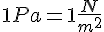
Ciśnienie jest wielkością skalarną, gdyż bierzemy pod uwagę jedynie wartość siły przy obliczaniu ciśnienia. Mamy tu do czynienia z założeniem, że siła F działa prostopadle do powierzchni S.
Parcie jest to siła nacisku, jaką płyn wywiera na ściany naczynia, w którym się znajduje lub na przedmioty w nim zanurzone.
Czy gaz i ciecz wywiera parcie na ścianki naczynia?
Występowanie ciśnienia w zamkniętym zbiorniku jest konsekwencją chaotycznego ruchu cząsteczek. Poruszające się cząsteczki, uderzając w ścianki naczynia, odbijają się od ścianek, przez co wywierają nacisk na ścianki.
Poszukaj przykładów parcia gazów i cieczy na ściany zbiornika.
Zastanów się jak można zmienić ciśnienie gazu w zamkniętym zbiorniku?

Zanotuj w zeszycie tekst z ramki:

Prawo Pascala
Prawo Pascala opisuje zachowanie płynów, gdy działa na nie zewnętrzna siła nacisku. Można je sformułować w następujący sposób:
Ciśnienie, które jest wywierane z zewnątrz na ciecz lub gaz rozchodzi się jednakowo we wszystkich kierunkach.
Powyższe prawo wynika z faktu, że cząsteczki płynu (gazu lub cieczy) mogą się poruszać w dowolnym kierunku.
Aby zrozumieć to prawo posłuż się balonem wypełnionym wodą. Przekłuj w kilku miejscach i naciśnij wywierając w ten sposób dodatkowe ciśnienie na płyn zamknięty w balonie.

Zastosowanie prawa Pascala
Zastosowanie prawa Pascala jest bardzo szerokie i powszechne. Zalicza się do nich:
- pompowanie dętki, materaca, nadmuchiwanie balonika, piłki;
- zasada działania układów hamulcowych;
- urządzenia hydrauliczne, w tym podnośników hydraulicznych.

Zasada działania podnośnika hydraulicznego
Spójrz na poniższą ilustrację.
Jeżeli małym tłokiem (o małej powierzchni S₁) będziemy wywierać ciśnienie na płyn w układzie hydraulicznym to 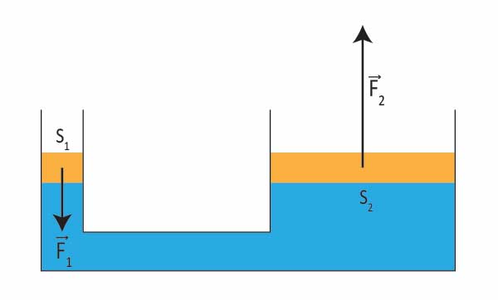ciśnienie to będzie równe p₁=$\frac{F1}{S1}$.
Ciśnienie wywierane przez płyn na drugi tłok będzie równe p₂=F₂/S₂.
Zgodnie z prawem Pascala ciśnienie rozchodzi się w cieczy równomiernie, stąd:
p₁=p₂
F₁/S₁=F₂/S₂
Mnożąc obie strony przez S₂ otrzymamy:
F₂=S₂·F₁/S₁
Siła F₂ będzie tyle razy większa ile razy powierzchnia tłoka drugiego jest większa od powierzchni tłoka mniejszego.
Prawda, że nauka jest piękna?

Obejrzyj: https://www.youtube.com/results?search_query=%23projektfizyka Prawo Pascala w praktyce, czyli prasa hydrauliczna!
Zadanie
Prasa hydrauliczna składa się z dwóch tłoków różniących się polem powierzchni. Na jeden z tych tłoków o powierzchni S₁ = 5 m² działa siła zewnętrzna F₁ = 30 N, skierowana prostopadle do jego powierzchni. Wiedząc, że siła działająca na drugi tłok wynosi F₂ = 66 N, oblicz powierzchnię tego tłoka.
Korzystamy z prawa Pascala:
p₁=p₂
F₁/S₁= F₂/S₂
S₂= $\frac{F2∙S1}{F1}$
Podstaw wartości i policz.
PRACA DOMOWA: objaśnij zasadę działania podnośnika hydraulicznego lub hamulca samochodowego .
Chętni mogą zrobić prezentację.
Sposób odesłania pracy domowej : praca zapisana w edytorze tekstowym ( i ochotnicy - prezentacja multimedialna ) załączona do e-maila.

TEMAT : Ciśnienie hydrostatyczne.
Ciśnienie spowodowane ciężarem cieczy znajdującej się w spoczynku to ciśnienie hydrostatyczne.
Dział fizyki, który zajmuje się badaniem właściwości takich cieczy nazywa się hydrostatyką.
Jakie wielkości fizyczne wpływają na ciśnienie hydrostatyczne?
- Czy istnieje zależność między ciśnieniem hydrostatycznym wywieranym przez ciecz a wysokością słupa cieczy?
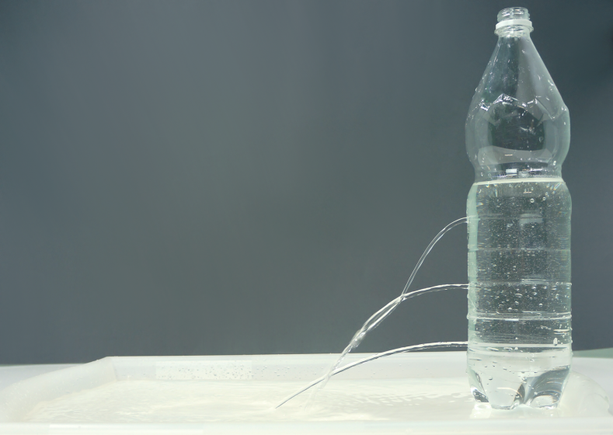
Zapamiętaj!
Ciśnienie hydrostatyczne zależy od wysokości słupa cieczy. Im jest on wyższy, tym ciśnienie wywierane przez ciecz jest większe.
B ) Czy ciśnienie hydrostatyczne zależy od gęstości cieczy?
Zapamiętaj!
Im większa gęstość cieczy, tym większe ciśnienie hydrostatyczne wywiera ona na dno naczynia.

Ciśnienie hydrostatyczne zależy zarówno od wysokości słupa cieczy, jak i od jej gęstości. Ciśnienie hydrostatyczne obliczamy ze wzoru:
p=d⋅g⋅h
gdzie:
p [Pa] – ciśnienie cieczy;
d [kg/m³] – gęstość cieczy;
g [m/s²] – przyspieszenie ziemskie;
h [m] – wysokość słupa cieczy.
p =F/S
Siła nacisku jest równa ciężarowi cieczy znajdującej się nad powierzchnią S.
Wzór na ciężar Q = m⋅g ( m=d$∙$V)
Z tego wynika, że:
Q=V⋅d⋅g (V = S$∙$h)
oraz że
Q=S⋅h⋅d⋅g
p=$\frac{S∙h∙d∙g}{S}$
p=d⋅g⋅h

Zadanie 1.
Oblicz wartość ciśnienia panującego na dnie Rowu Mariańskiego, w punkcie znajdującym się w pobliżu Hawajów, mającego głębokość 11 035 m. Gęstość wody morskiej wynosi 1030 kg/ m^{3.}
Zadanie 2.
Oblicz ciśnienie, jakie na dno kanistra o wysokości 50 cm wywiera benzyna samochodowa, jeśli kanister został wypełniony do połowy.

Paradoks hydrostatyczny
Ponieważ ciśnienie wywierane przez słup cieczy, jak wyżej widać, nie zależy od kształtu naczynia, to niezależnie od tego w jakim naczyniu znajduje się płyn, to słup cieczy o takiej samej wysokości zawsze będzie wywierał na dno naczynia takie samo ciśnienie! Ponieważ twierdzenie to przeczy nieco intuicji, nazywamy je paradoksem hydrostatycznym.
Poniższy rysunek ilustruje paradoks hydrostatyczny. W każdym przypadku ciśnienie wywierane na dno naczynia jest takie samo!
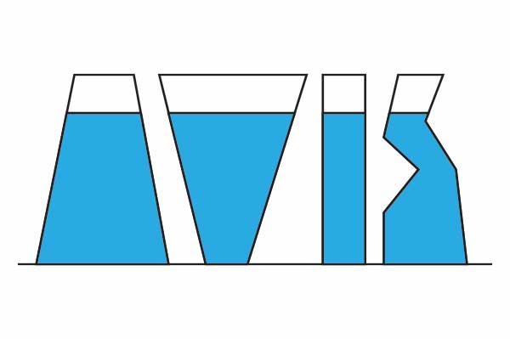
PRACA DOMOWA:
1. Przepisz do zeszytu wytłuszczony tekst.
2. Opisz praktyczne skutki występowania ciśnienia hydrostatycznego.
Sposób odesłania pracy domowej : praca zapisana w edytorze tekstowym załączona do e-maila.

